JEDNOSYTUACYJNY REBUS HOMONIMOWY
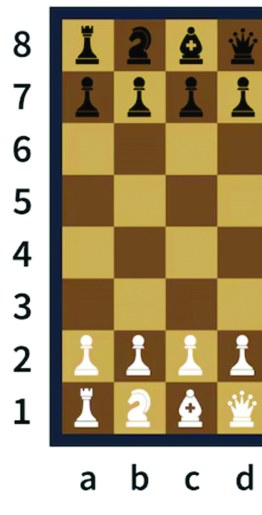 | 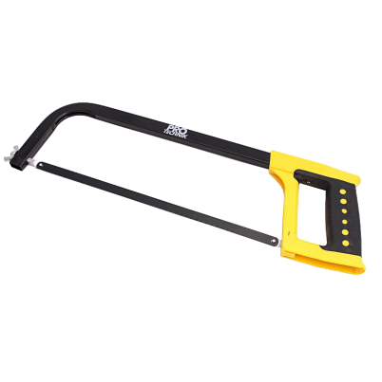 | 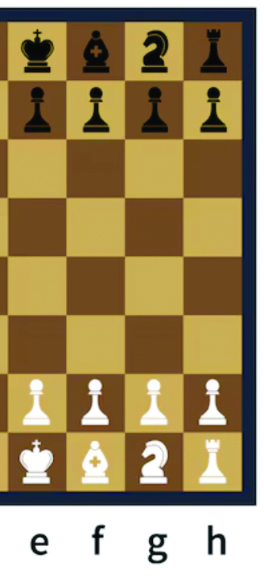

O początkowych literach P.W.G. CZESŁAW ŻYGŁOWICZ

